长江文明馆2017年度工作报告

2017年，在市文化局的正确领导下，长江文明馆认真学习贯彻落实党的十八大、十九大文件和习近平总书记一系列重要讲话精神，艰苦奋斗、开拓创新，敢为人先、与时俱进，无论是在文化惠民、陈列展览、场馆建设、藏品征集、科学研究，还是在经营创收、队伍建设、加强管理上均取得了新突破，实现了新跨越。全年免费接待观众80多万人次，荣获国家、省、市各种奖励13余项，受到了同行的一致好评。现将有关情况报告如下：
一、坚持以人为本，文化惠民实现了新跨越。
为了更好地丰富和活跃人民群众的文化生活，我们始终坚持“观众至上、服务第一”的理念，在文化惠民方面突出了“三个狠抓”。
1.狠抓2017年环球自然日活动。为了在2017年环球自然日活动中取得好成绩，一是认真办好由长江文明馆和湖北省野生动植物保护协会承办的环球自然日湖北赛区各项活动。除选派骨干前往上海中国区总部实地考察学习，熟悉活动举办流程和要点外，重在抓好环球自然日教师专题培训。有关部门和湖北省各市州中、小学教师近400余人参加了此次培训活动。二是认真办好在我馆举行的环球自然日2017年全球启动仪式。环基会贝林主席、市人民政府刘英姿副市长、市文化局何伟局长等领导出席活动并作重要讲话。三是认真做好湖北赛区环球自然日总决赛选手的参赛工作和长江文明馆承办2108年环球自然日总决赛的接旗工作。在重庆举行的颁奖仪式上，除我馆获得环球自然日2017年度组织奖外，我省还有 13组选手在总决赛中获一等奖、二等奖和三等奖。同时，环基会全球执行副总裁沈安琪女士还向武汉市文化局副局长张宏斌、长江文明馆馆长吴宏堂授旗、授牌，拉开了长江文明馆承办2018年环球自然日总决赛帷幕。
2.狠抓“请进来”与“走出去”活动。今年以来，我们采取“请进来”与“走出去”的方法，先后与武汉电视台、武汉市科技局、武汉共青团委、部队、武汉各高校以及华中师范大学“洋雷锋志愿者服务队”等单位联合举办了《唱响武汉》走进长江文明馆、2017年5·18日国际博物馆日、“百万市民科普游”、军民共建“八一联谊会”以及“志在我心，爱在长江”国际志愿者日等重要活动10余场次。其中，“百万市民科普游”游长江文明馆之长江之水天上来活动策划案，上报国家水利部，获得国家水情教育基地优秀案例三等奖。
3.狠抓志愿服务工作。积极与湖北省博物馆志愿者团队、中国博物馆协会志愿者工作委员会以及武汉青年志愿服务信息平台等进行接洽。编制了《长江文明馆志愿者招募实施方案》和《长江文明馆志愿者章程》，建成长江文明馆志愿者之家，并公开招募了首批志愿者。至2017年底，除武汉轻工大学志愿者团队70人的固定志愿者队伍，长期社会志愿者总人数已达75名，志愿者总服务时长超过2000小时，架起了一座观众与长江文明馆的桥梁，并顺利入选武汉市级“本禹志愿服务队”。
二、坚持精益求精，陈列展览实现了新跨越。
为了打造精品，创建一流，在陈列展览中坚持了“三个精心打磨”。
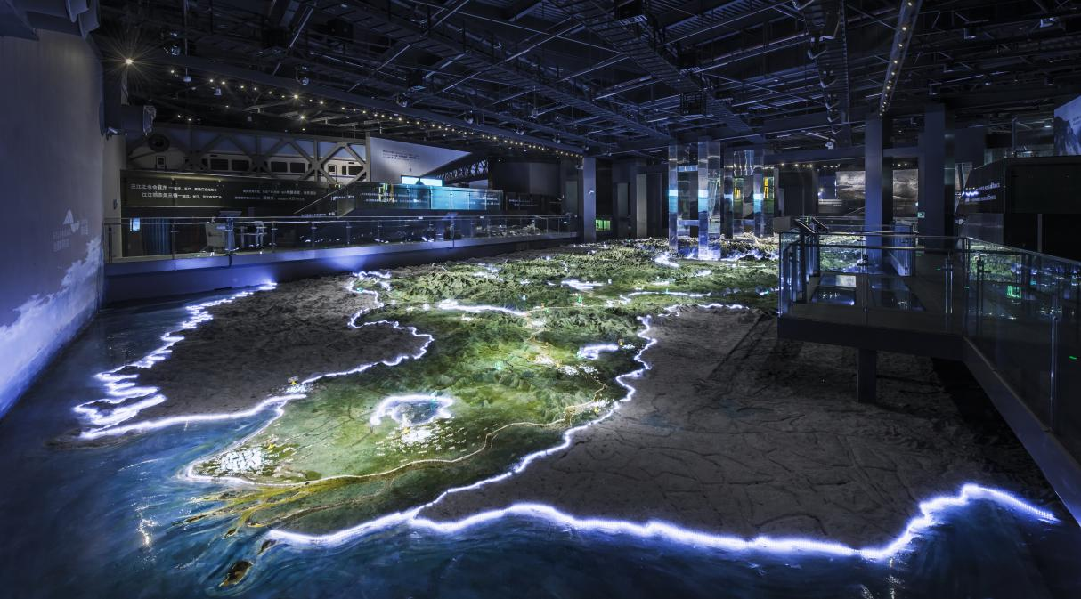
- 精心打磨“长江之歌，文明之旅”常设展览。陈列与展览是一个博物馆的“灵魂”，也是一个博物馆的“窗口”与“名片”。在常设展览“长江之歌，文明之旅”布展过程中，我们始终做到了“三个精心”：一是精心筛选展览内容。将自然长江与人文长江共提炼出16个单元的精华内容进行展出，确保展览质量。二是精心挑选文物展品。在没有一件文物展品的情况下，我们主动发起并成立了《长江干流博物馆联盟》，通过借展、购买、调拨等方式，征集并展出长江流域文物精品600多件。三是精心打磨形式设计。在布展过程中，我们从源头把关，通过招标遴选出“北清尚，南集美”等最好的布展团队，同时邀请了省内外知名专家组成布展咨询小组，全程跟踪布展工作。功夫不负有心人。2017年5月18日，常设展览“长江之歌，文明之旅”荣获第十四届（2016年度）全国博物馆十大陈列展览精品推介“精品奖”，扭转了湖北省14年没有获得此奖的尴尬局面。

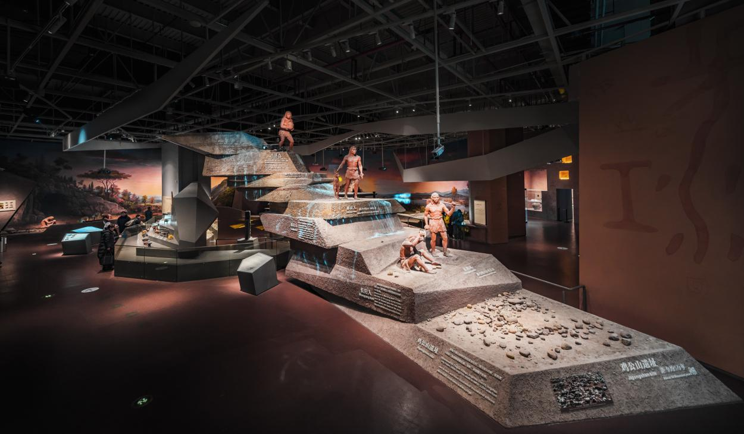
2.精心打磨“大河之旅，生命之歌”常设展览。一是审议通过了展陈大纲。以殷鸿福院士挂帅的专家团队花了近一年的时间完成了“大河之旅，生命之歌”展陈内容大纲的编制工作，并经万市长专题办公会研究和审议通过。二是公开招标产生了设计施工队伍。2017年9月7日，专家们从6家投标单位、10个设计方案中评出了广东集美&合肥安达联合体、北京清尚两个公司的设计方案作为武汉自然博物馆一、二标段的中标单位。三是完成了“大河之旅，生命之歌”深化设计的专家审查。2017年11月，武汉自然博物馆展览深化设计专家评审会召开，中国历史学家，教育家章开沅、中国科学院院士殷鸿福、国际博物馆协会副主席，中国博物馆协会副理事长兼秘书长安来顺、中国文物报社社长李耀申等30多名全国知名专家和学者，以及国内主要自然博物馆馆长及长江干流博物馆馆长参加了专家审查会，并一致通过了“大河之旅，生命之歌”常设展览的设计施工方案的审查。
3.精心打磨“长江颂”国际书法展与“非洲动物精选展”。为了提高“长江颂”国际书法大展的质量，邀请了中国书协前主席张海、现主席苏士樹先生及有关省市书协主席、副主席等国内外知名书法家书写与长江有关的书法作品参展。同时展出的还有《长江颂》国际书法大赛中获奖作品等共计266件，内容涵盖与长江有关的诗、词、联、文、赋等文体，而且涉及楷、隶、行、草、篆等多种字体。为了打磨好“非洲动物精选展”，从环球与健康教育基金会主席肯尼斯•贝林先生向长江文明馆捐赠的1400多件珍稀野生动物标本中，遴选出了154件珍稀动物。邀请了有布展实力的专业布展公司合肥安达进行了精心设计与布展。展览分为“猎食者联盟”、“草原明星”、“羚羊聚会”和“灵长国度”四个部分进行展出，观众赞不绝口。此外，从今年湖北赛区入围2017年环球自然日全球总决赛的获奖作品中挑选了10组作品，分别在武汉园博园学校和常青社区举办了2期巡展活动。这些活动的开展，有效落实了国家、省、市文物（文化）局关于“陈列展览”向基层延伸、惠及人民群众的要求，前来参观的游客和观众络绎不绝，广大观众一致赞扬长江文明馆是为了我们老百姓服务的博物馆。

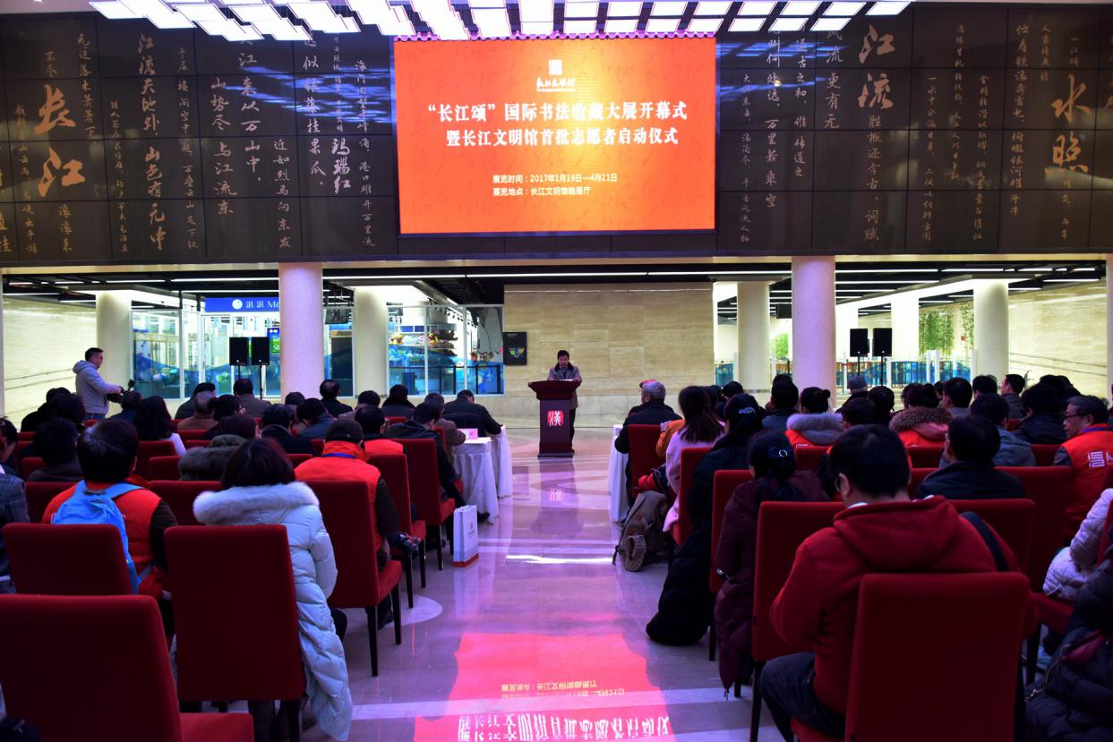
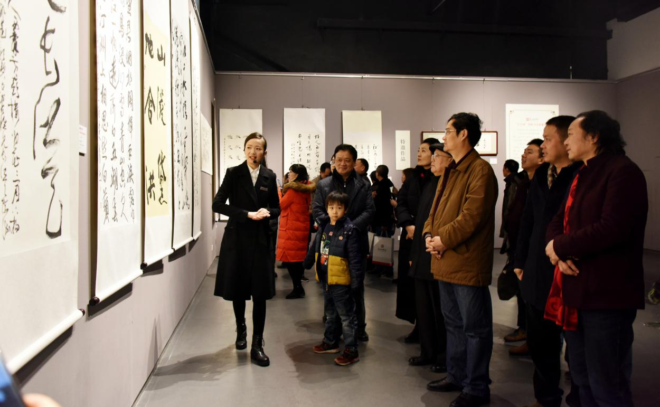
三、坚持夯实基础，文物藏品实现了新跨越。
藏品是博物馆赖以生存的物质基础，是博物馆的“心脏”。为了丰富馆藏，在工作中做到了“三个大力争取”，文物藏品由2016年的3189增加至2017年的9000多件。
1.大力争取名家作品丰富馆藏。我们通过举办“长江颂”国际书法大赛，征集到来自我国34个省、直辖市、自治区（含港、澳、台）以及新加坡、马来西亚、韩国、日本、加拿大等国家和地区的5000余件书法作品。
2.大力争取捐赠以丰富馆藏。其中争取贝林先生捐赠标本共计1400多件，其中已到馆477件，成为国内接受捐赠最多的博物馆。同时，还积极争取到中国地质大学（武汉）卢宗盛教授捐赠古生物化石和地质标本19件。
3.大力争取专项资金征集以丰富馆藏。经过艰苦努力，争取财政投入文物征集专项资金8000万元，为了征集到质量好的文物标本珍品，公开发布了《武汉自然博物馆展品征集公告》，收集到20余家文物标本收藏单位的报名信息。根据报名信息，对崇州天演博物馆等文物收藏单位有意出售的文物进行了集中鉴定，至去年底征集到文物藏品110件。
四、坚持科学研究，科学研究工作实现了新跨越。
为了提高长江文明馆的学术研究水平，促进长江文明馆的跨越式发展，在学术论坛、宣传报道、科学研究方面坚持了“三大创新”。
- 创新论坛举办模式。为了提高大河对话的举办规格和质量，根据市委13次党代会、市政府工作报告以及武汉市委书记陈一新、万勇市长有关指示精神，切实将“大和对话”打造成国际知名论坛的要求，我们积极做好2018大河对话有关筹备工作。一是加强与联合国教科文组织的联系沟通。先后参与和完成了联合国教科文组织文化助理总干事班德林先生及世界遗产中心主任特纳先生考察长江文明馆以及市领导与嘉宾会谈等活动的保障工作；二是稳步开展有关筹备工作。向市文化局等部门报送了论坛活动方案、请示、节庆表和预算等文件，并参与了部分重要文件的起草和撰写。2018大河对话筹备工作取得了突破性进展，联合国教科文组织同意与武汉市人民政府联合举办2018大河对话活动。
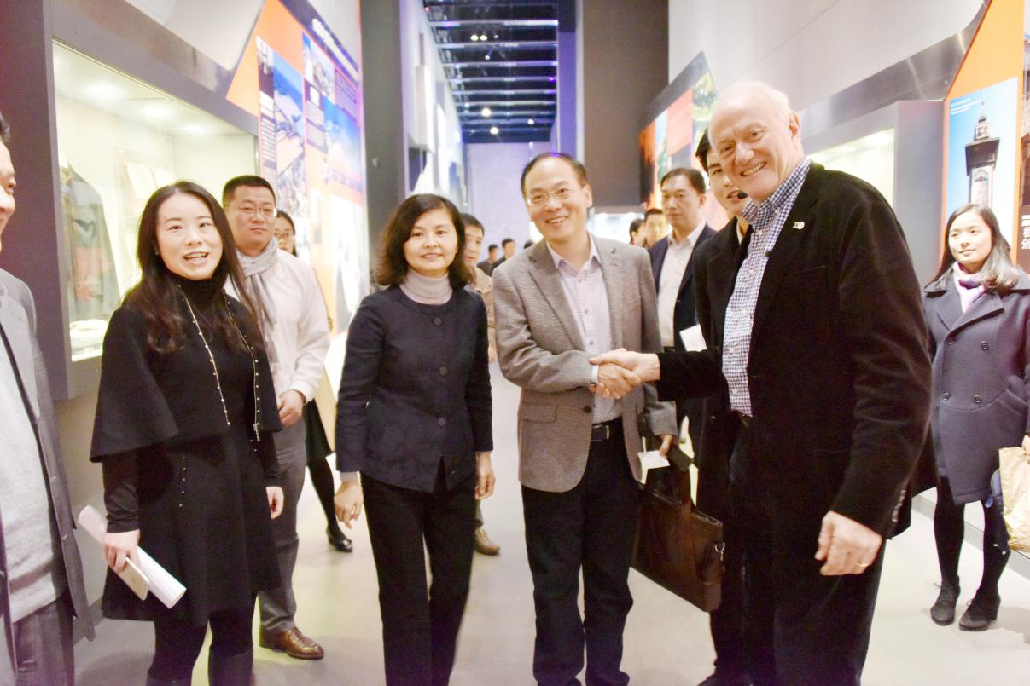
2.创新宣传报道形式。编撰出版了《大河文明的嬗变与可持续发展——2016大河对话》一书。编辑印刷了《长江文明馆水情教育读本》口袋书上报国家水利部，该书获得国家水情教育基地优秀案例三等奖。积极争取新闻媒体的大力支持，注重发挥出宣传工作的“耳目”“喉舌”作用，唱响了主流旋律，传播了正能量。先后在《人民日报》、《中央电视台》、《中国文物报》、《湖北日报》、《长江日报》等媒体刊稿80多篇，官方微信全年发稿160余篇，在市国资委、市文化局、硚口发布等微信公众号上发稿15余篇次。
3.创新文物标本研究。为了加强动物标本的研究，开展以动物为对象的科普绘画征集工作，配合武汉自然博物馆·贝林大河生命馆明年6月的开馆运营，我们在长江文明馆微信公众号开设专栏《约会非洲》，由张国月博士主笔，先后推出了《非洲最大的淡水捕食者——尼罗鳄》、《非洲最凶猛又最有感情的牛——非洲水牛》等14篇科普文章，并在国庆期间开设“武汉公园客”大课堂，给前来参观的中小学生们献上了《探望未来自然博物馆的主人——来自贝林基金会的珍稀动物》科普游活动讲座，诞生了一批叫座又叫好的精品文章。另一方面，启动了武汉自然博物馆·贝林大河生命馆科普绘画作品征集活动，共收到全国46所高等院校学生，以及全国20个省、市、自治区社会人士作品共计895幅。作品绘画类别丰富，涉及素描、国画、水墨画、彩铅、水彩、油画、工笔画、插画、钢笔画、圆珠笔画、黑白木刻、布艺拼贴、版画、马克笔、针管笔、板绘等多种绘画形式，扩大了研讨范围。

